Муниципальное бюджетное дошкольное образовательное учреждение ''Детский сад общеразвивающего вида № 13 ''Ромашка''
муниципального образования городской округ Симферополь
Республики Крым

Игровые технологии
в развитии познавательной сферы дошкольника

Старший воспитатель: Островская А.А.

Симферополь, 2020 г.
Слайд 2
«…Весь процесс воспитания ребенка мы рассматриваем как обучение тому, в какие игры следует играть и как в них играть»
Эрик Берн

Игра – ведущий вид деятельности ребенка – дошкольника. И с этим никто не спорит. Но как это реализуется в современной практике дошкольного образования?
С каждым новым поколением детей меняется и игровое пространство детства. Если рассматривать современное поколение, то можно увидеть, что коллективным играм дети больше предпочитают информационные технологии. Дети, берут пример со взрослых все больше погружаются в виртуальные миры. И такая тенденция прослеживается не только у нас, но и во многих странах.
В дошкольных учреждениях одним из способов решения этой проблемы является технологический подход к организации образовательной работы с детьми.
Слайд 3
Необходимость использования педагогических технологий обусловлена следующими причинами:
- социальный заказ (родители, региональный компонент, требования ФГОС);
- образовательные ориентиры, цели и содержание образования (образовательная программа, приоритетное направление, результаты мониторинга и др.).
В Федеральном государственном образовательном стандарте ДО игра рассматривается как важное средство социализации личности ребенка – дошкольника. Право на игру зафиксировано в Конвенции о правах ребенка.
Слайд 4
С введением ФГОС ДО перед нами встали следующие задачи, направленные на введение игровых технологий в ДОУ:
• Необходимость объяснения родителям важности игры.
• Обеспечение безопасного пространства для игры (особенно касается дворовых территорий)
• Наличие соответствующей развивающей предметно – пространственной среды, поддерживающей игру.
• Свободное время позволяет ребенку реализовать свои интересы, и задача педагога умело организовывать и направлять детскую деятельность, учитывая замыслы и переживания ребенка.
Слайд 5
Согласно ФГОС ДО содержание образовательной программы в ДОУ должно обеспечивать развитие личности, мотивации и способностей детей в различных видах деятельности и основываться на принципе интеграции образовательных областей в соответствии с их спецификой и возможностями, что обеспечивает дошкольнику целостное восприятие окружающего мира.

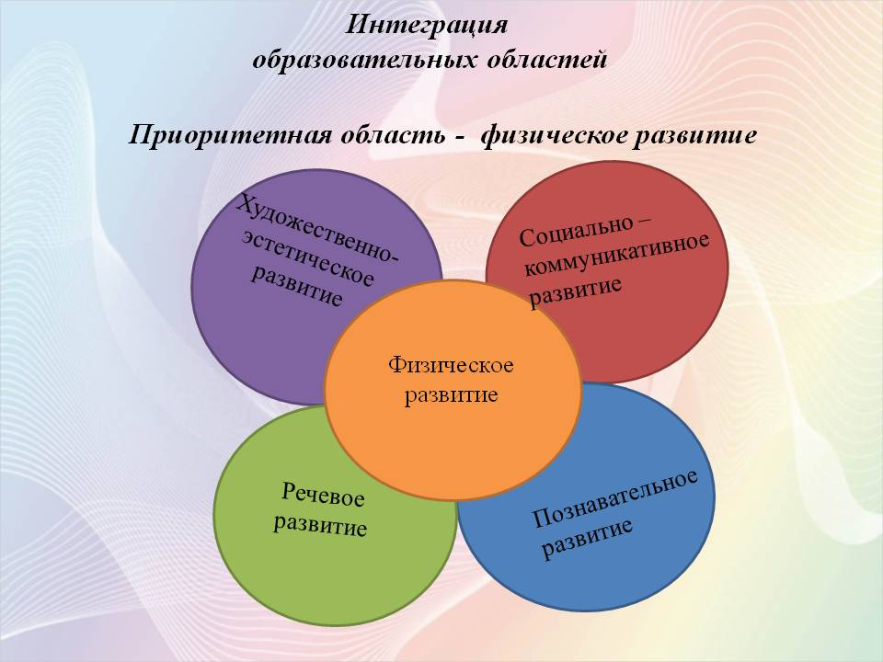
В условиях реализации ФГОС ДО педагогам важно понять: что представляют собой игровые технологии, как использовать их в образовательном процессе.
Дошкольный возраст является уникальным и решающим периодом, в котором закладываются основы личности, вырабатывается воля, формируется социальная компетентность. Обучение в форме игры может и должно быть интересным, занимательным, но не развлекательным.
Хотелось бы четко обозначить отличия игры как самостоятельного вида деятельности от игровых форм обучения.
Слайд 6
Прежде всего, игра – это свободная активность, лишенная принуждения и контроля со стороны взрослых. Взрослые не имеют права вмешиваться в игру, запрещать или прерывать ее. Они могут только наблюдать, участвовать или помогать по просьбе детей.
В отличие от игровых технологий - это совместная игра педагога и ребенка.
Игра – вид непродуктивной деятельности, мотив которой заключается не в ее результатах, а в самом процессе и является составной частью педагогических технологий.
Педагогическая технология, в дошкольном образовании, представляет совокупность психолого-педагогических подходов, определяющих комплекс форм, методов, способов, приёмов обучения, воспитательных средств для реализации образовательного процесса в ДОУ.
Слайд 7
Ценность педагогической технологии в том, что она:
- конкретизирует современные подходы к оценке достижений дошкольников;
- создаёт условия для индивидуальных и дифференцированных заданий.
Игровые технологии – это игровые формы взаимодействия педагога и детей через реализацию определенного сюжета (игры, сказки, спектакля). Другими словами, понятие «игровые технологии» включает достаточно большую группу методов и приемов организации педагогического процесса в форме различных педагогических игр.
Слайд 8
Целью игровой технологии является создание полноценной мотивационной основы для формирования навыков и умений деятельности в зависимости от условий функционирования дошкольного учреждения и уровня развития детей. Главное не менять ребёнка и не переделывать его, не учить его каким-то специальным поведенческим навыкам, а дать возможность «прожить» в игре волнующие его ситуации при полном внимании и сопереживании взрослого.
Слайд 9
Задачи игровой технологии:
1. Достигнуть высокого уровня мотивации, осознанной потребности в усвоении знаний и умений за счёт собственной активности ребёнка.
2. Подобрать средства, активизирующие деятельность детей и повышающие её результативность.
Главный признак педагогической игры в игровой технологии – чётко поставленная цель обучения и соответствующие ей педагогические результаты, характеризующиеся образовательно-познавательной направленностью.
Игровая технология - это последовательная деятельность педагога по: отбору, разработке, подготовке игр; включению детей в игровую деятельность; осуществлению самой игры; подведению итогов, результатов игровой деятельности.
Игровая форма совместной деятельности с детьми создаётся при помощи игровых приёмов и ситуаций, выступающих в качестве средства побуждения и стимулирования ребёнка к деятельности.
Слайд 10
Реализация педагогической игры осуществляется в следующей последовательности - дидактическая цель ставится в форме игровой задачи, образовательная деятельность подчиняется правилам игры; учебный материал используется в качестве её средства; успешное выполнение дидактического задания связывается с игровым результатом.
Игровая технология охватывает определённую часть образовательного процесса, объединённую общим содержанием, сюжетом, персонажем.
Игровые технологии тесно связаны со всеми сторонами воспитательной и образовательной работы детского сада и решением его основных задач.
Значение игровой технологии не в том, что она является развлечением и отдыхом, а в том, что при правильном руководстве становится:
- способом обучения;
- деятельностью для реализации творчества;
- первым шагом социализации ребёнка в обществе.
Воспитательное и обучающее значение игры зависит от:
- знания методики игровой деятельности;
- профессионального мастерства педагога при организации и руководстве различными видами игр;
- учёта возрастных и индивидуальных возможностей.
На современном этапе игровая деятельность в качестве самостоятельной технологии может быть использована:
- для освоения темы или содержания изучаемого материала;
- в качестве занятия или его части (введения, объяснения, закрепления, упражнения, контроля);
- как часть образовательной программы, формируемой коллективом ДОУ.
Слайд 11
Игра, как правило, собственная инициатива детей, поэтому руководство педагога при организации игровой технологии должно соответствовать требованиям:
- выбор игры - зависит от воспитательных задач, требующих своего разрешения, но должен выступать средством удовлетворения интересов и потребностей детей;
- предложение игры - создаётся игровая проблема, для решения которой предлагаются различные игровые задачи: правила и техника действий;
- объяснение игры - кратко, чётко, только после возникновения интереса детей к игре;
- игровое оборудование - должно максимально соответствовать содержанию игры и всем требованиям к предметно-игровой среде по ФГОС;
- организация игрового коллектива - игровые задачи формулируются таким образом, чтобы каждый ребёнок мог проявить свою активность и организаторские умения.
- развитие игровой ситуации - основывается на принципах: отсутствие принуждения любой формы при вовлечении детей в игру; наличие игровой динамики; поддержание игровой атмосферы; взаимосвязь игровой и неигровой деятельности;
- окончание игры - анализ результатов должен быть нацелен на практическое применение в реальной жизни.
Главный компонент игровой технологии - непосредственное и систематическое общение педагога и детей.
Слайд 12
Виды педагогических игр очень разнообразны. Они могут различаться:
По виду деятельности - двигательные, интеллектуальные, психологические и т. д.;
По характеру педагогического процесса - обучающие, тренировочные, контролирующие, познавательные, воспитательные, развивающие, диагностические.
По характеру игровой методики - игры с правилами; игры с правилами, устанавливаемыми по ходу игры; игры, где одна часть правил задана условиями игры, а устанавливается в зависимости от её хода.
По содержанию - музыкальные, математические, социализирующие, логические и т. д.
По игровому оборудованию - настольные, компьютерные, театрализованные, сюжетно-ролевые, режиссёрские и т. д.
Рассмотрим некоторые современные игровые технологии
Слайд 13
Борис Павлович Никитин. Игры Никитина «Сложи квадрат», «Уголки», «Сложи узор» не только безумно нравятся детям, но и невероятно полезны для раннего развития. В процессе занятий у детей развивается воображение, мелкая моторика, активизируется творческая деятельность, ребенок учится анализировать, синтезировать, впоследствии самостоятельно изобретает новые узоры. Кроме того, малыш начинает различать понятия «маленький – большой», «низкий –высокий», запоминает основные цвета и многое другое.

Слайд 14
Золтан Дьенеш Логические игры с блоками Дьенеша способствуют развитию логических, комбинаторных и аналитических способностей детей. Ребенок разделяет блоки по свойствам, запоминает и обобщает.
• Игровые упражнения по методике Дьенеша доступно знакомят детей с формой, цветом, размером и толщиной объектов, с математическими представлениями и основами информатики. Блоки способствуют развитию у детей мыслительных операций: анализа, синтеза, сравнения, классификации, обобщения, а также логического мышления, творческих способностей и познавательных процессов - восприятия, памяти, внимания и воображения.
• С блоками Дьенеша могут играть дети разного возраста: от самых маленьких (с двух лет) до начальной (и даже средней) школы.
Слайд 15
Джордж Кюизенер. Разработал универсальный дидактический материал для развития у детей математических способностей.
Палочки Кюизенера – это счетные палочки, которые еще называют «числа в цвете», цветными палочками, цветными числами, цветными линеечками. В наборе содержатся палочки-призмы 10 разных цветов и длиной от 1 до 10 см. Палочки одной длины выполнены в одном цвете и обозначают определенное число. Чем больше длина палочки, тем большее значение числа она выражает.
Слайд 16
Развивающие игры В.В. Воскобовича
Технология разработана на 3 важнейших принципах: интерес-познание-творчество.
Абсолютно все игры Воскобовича имеют свое направление в развитие ребенка.

Квадрат
Пособие содержит 32 треугольника разного цвета. Они располагаются на установленном расстоянии по отношению друг к другу и приклеены к тканевой основе, которая отлично сгибается. В игре работают 4 основных цвета: красный, желтый, синий, зеленый. Для малышей до 5 лет для игры предусмотрен квадрат из двух цветов, а для ребят постарше квадрат из 4 цветов.

Игровизор
Игра, позволяющая сэкономить много бумаги на рисовании, прохождении лабиринтов и выполнении других различных заданий, которые требуют прорисовки.
Игровизор состоит из:
- подложки – листа заламинированного картона, на котором расчерчена сетка;
- прозрачный пластик, рисуют по которому маркерами на водной основе.
С помощью игровизора можно:
- просто рисовать;
- под пластиковый лист положить развивающее пособие и обводить (показывать путь по лабиринту, обводить по контуру, проводить по дорожкам);
- можно писать графические диктанты, обучающие ребенка ориентированию на плоскости, изображать фигуры, копировать изображение по клеточкам, знакомить с понятием симметрии и т.д..

Чудо-крестики
Эта головоломка имеет много функций и будет содействовать формированию начальных математических представлений, фантазии, оказывает поддержку ребенку в его изобретательных проявлениях.
В «Альбоме фигурок» представлена наглядность к головоломке.
Игра поможет ребенку познакомиться с основными цветами, поспособствует развитию умений сравнивать и производить анализ, сформирует представления о целом и части, научит пользоваться схемами.

Чудо-соты
Игра, которая предназначается для детей разного возрастного диапазона. Ее можно назвать и головоломкой, и конструктором. Она сделана в форме рамки, в которой сделаны отверстия в виде сот. В каждой соте содержится подборка геометрических фигур. Количество деталей во всех сотах разное. Цвета тоже разные.

Прозрачный квадрат

«Прозрачный квадрат» - это увлекательная игра и эффективное средство развития ребенка дошкольного возраста. Игры с геометрическими фигурами способствуют успешному освоению детьми эталонов формы. Выполняя игровые задания, ребенок учится считать, отсчитывать нужное количество, знакомится с пространственными отношениями и величиной. Составление одной фигуры из нескольких помогает понять ребенку-дошкольнику соотношение целого и части.

Геоконт
Название игры образовано от словосочетания «геометрический контур». Она представляет собой доску, на которой располагаются пластиковые гвоздики. В комплект входят цветные резиночки и подробная инструкция.
Дети создают узоры, закрепляя резинки на гвоздиках по схемам или придумывая их самостоятельно. Можно изобразить дорожки, геометрические фигуры, сложные узоры-паутинки.
Счетовозик
Яркий деревянный счетовозик со шнурком и кнопками способен решать примеры, сравнивать числа, а главное – легко и весело изучать математику!
Игра-шнуровка Яблонька
Обучает детей словообразованию, способствует развитию памяти, сообразительности и внимания. Через игру ребенок знакомится с новыми словами, что значительно расширяет его кругозор, а также укрепляет мелкую моторику пальцев, налаживает координацию движений кистей рук.
Слайд 17
Таким образом, достоинство игровых технологий
• игра мотивирует, стимулирует и активизирует познавательные процессы детей - внимание, восприятие, мышление, воображение;
• игра, востребовав полученные знания, повышает их прочность;
• происходит повышение интереса к изучаемому объекту практически у всех детей в группе;
• игра позволяет гармонично сочетать эмоциональное и логическое усвоение знаний.
«… ребенок должен играть, даже когда делает серьезное дело. Вся его жизнь – это игра» (А. С. Макаренко)
Слайд 18
Спасибо за внимание.

